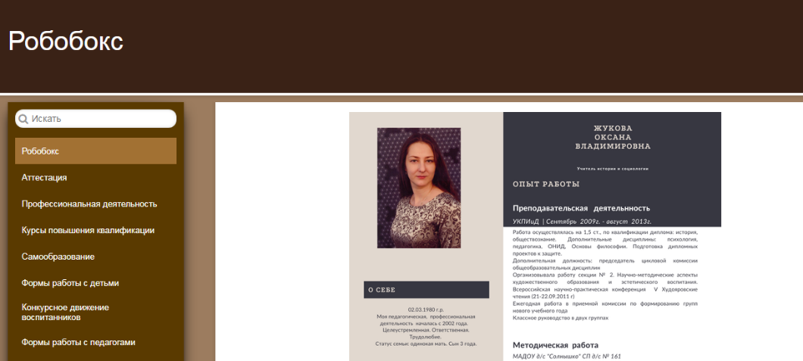

Данный сайт был создан для того, чтобы сохранить и систематизировать рабочий материал с участниками образовательных отношений: педагоги, дети, родители. Сайт я назвала «Робобокс».
Робобокс включил в себя несколько разделов:
1.Сведения об авторе персонального сайта.
2.Аттестация
3.Профессиональная деятельность (результаты деятельности по учебному году)
4.Курсы повышения квалификации
5. Самообразование (дистанционная форма самоорганизации)
6.Формы работы с детьми (то, что планировала я и проводила с детьми раннего и дошкольного возраста)
7.Конкурсное движение воспитанников
8.Формы работы с педагогами
9.Формы работы с родителями
10.Мои творческие работы
11.Организация работы по профилактике
12.Материал для занятий (то, что создавала я)
13.Социоблок (анкетирование участников педагогического взаимодействия)
14.Мои достижения в профессиональной деятельности

